**Diagrama de casos de uso**

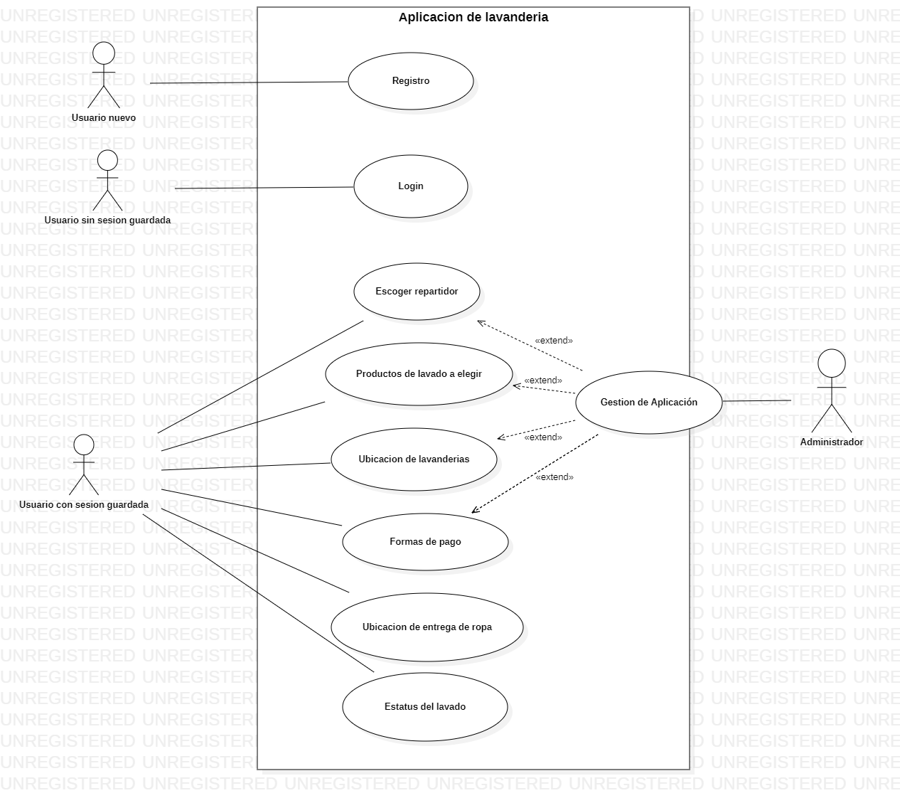

**Diagrama De Actividades**

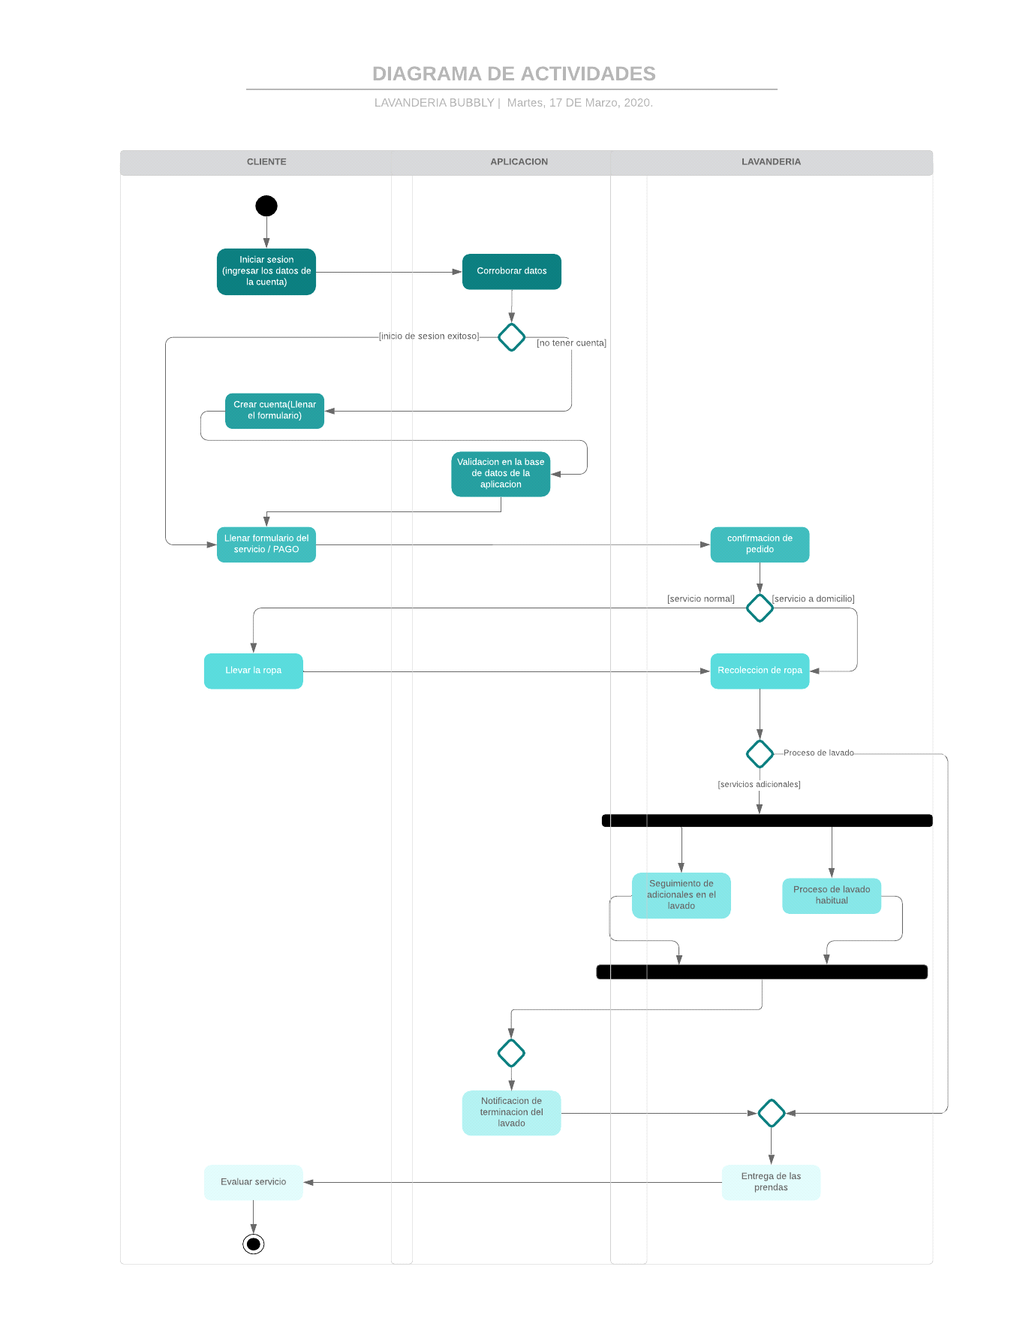

**Diagrama de Clases**

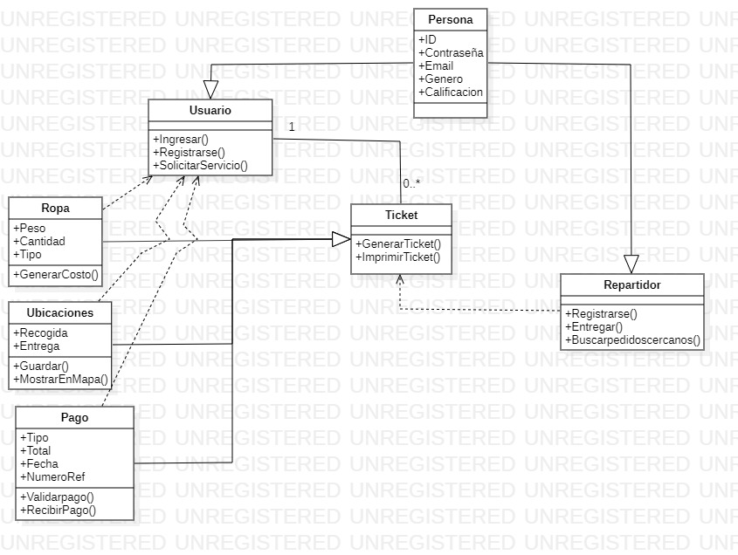

**Integrantes del equipo C:**

Erick Espinoza Canche

Félix Iván Torres Ramírez

**Diagrama de componentes**

Osmar David Hernández Durán

Azael Alejandro Pérez Hernández

